Intégration

Connexion avec FID-Manager
Avec la connexion FID-Manager, le PDF de chaque réunion est automatiquement ajouté au bon contact. Vous ne devez suivre ces étapes qu'une fois.

Étape 1 — Dans FID-Manager
- Ouvrez les paramètres des documentsAllez à Documents / Paramètres des documents.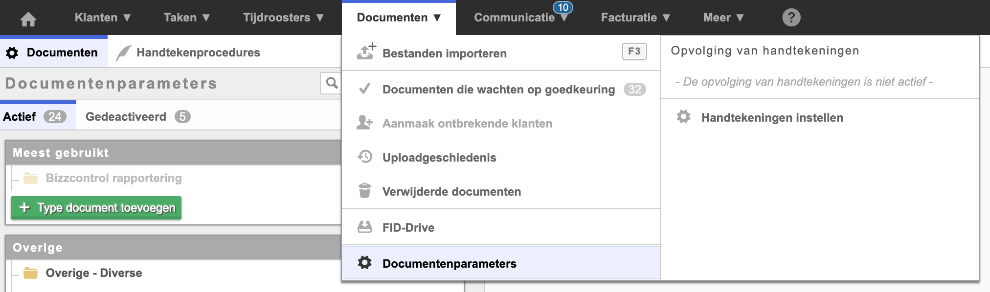Documents › Paramètres des documents dans FID-Manager
- Ajoutez un nouveau type de documentCliquez sur Ajouter un type de document.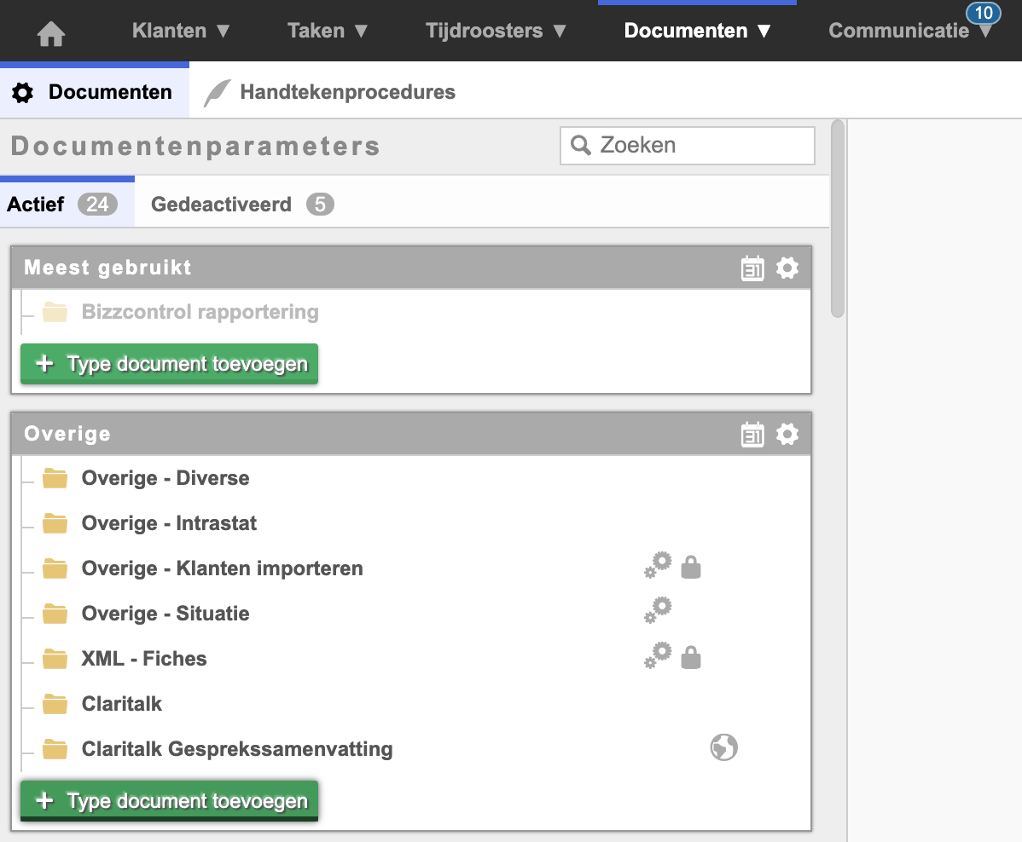Ajouter un type de documentRemplissez : Claritalk Summary.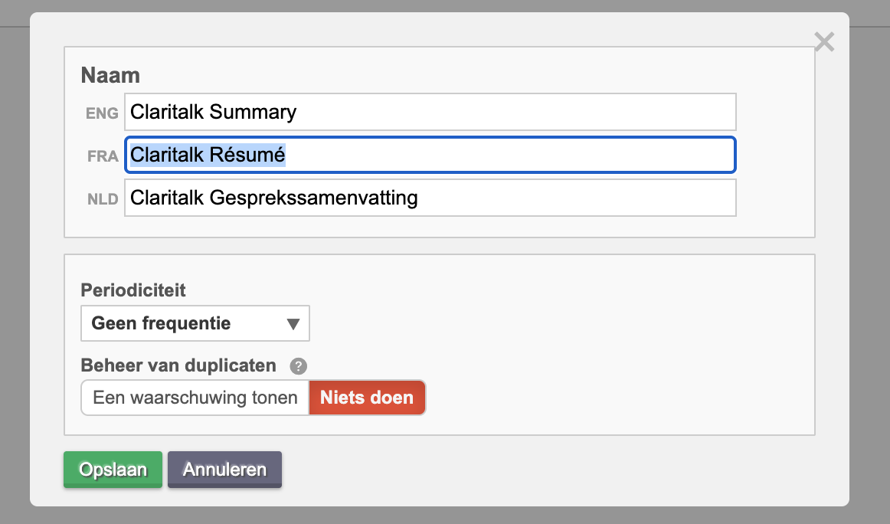Remplissez le type de document « Claritalk Summary »
- Mettez le type de document à disposition de l'APICliquez sur « Paramètres pour l'accès des logiciels externes (API) » puis sur Claritalk.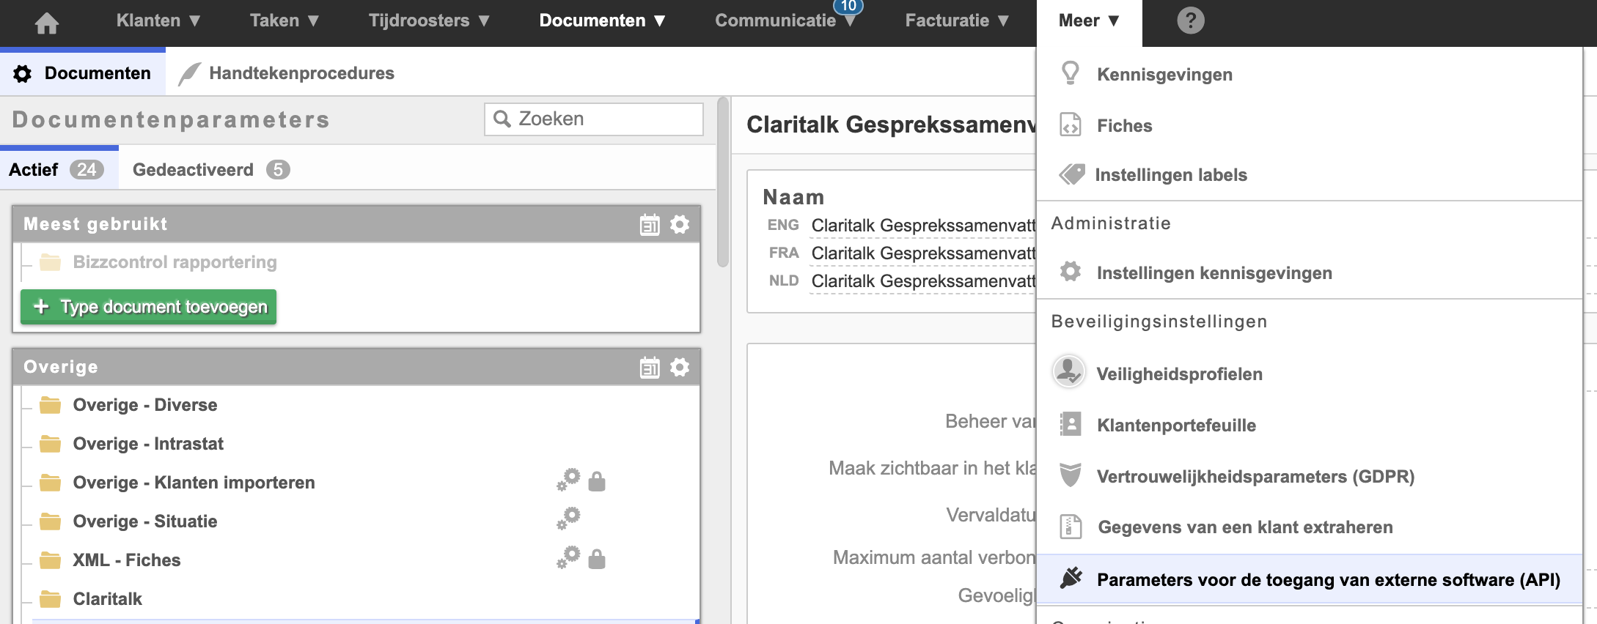Activer l'accès API pour ClaritalkVous recevrez un e-mail avec les codes d'accès.
- Remplissez le code partenaireCliquez sur « Autorisations de documents » / Autre et remplissez CLARI pour Claritalk.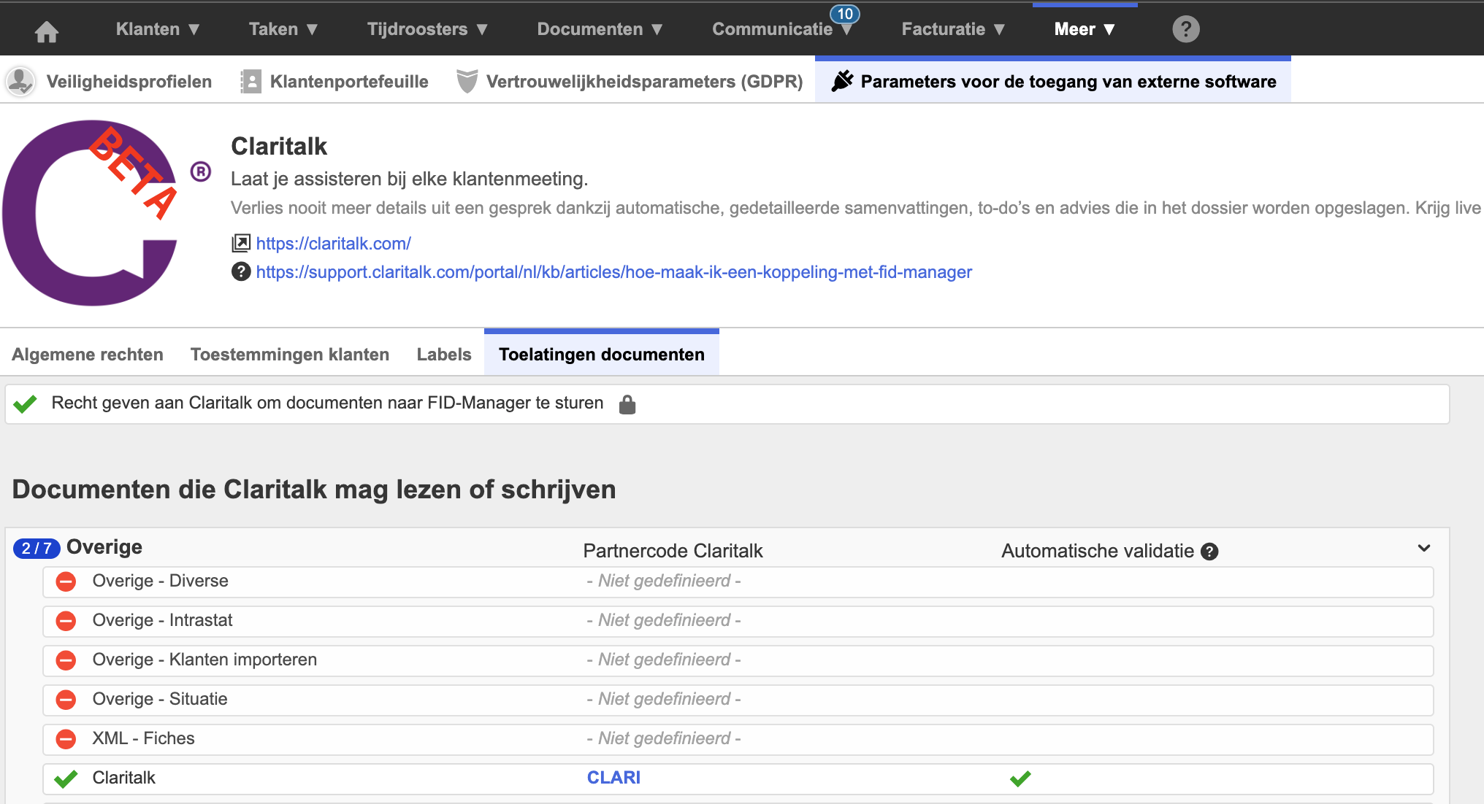Remplissez le code partenaire CLARI dans les autorisations de documents
Attention
Le mot de passe envoyé par FID-Manager est un mot de passe par entreprise et doit être utilisé par tout le monde. Transmettez-le donc aux autres utilisateurs qui ont besoin d'accès à FID-Manager. À chaque nouvelle demande, FID supprime le mot de passe précédent.

Étape 2 — Dans Claritalk
- Ouvrez la marketplaceAllez à app.claritalk.com › profil › marketplace et cliquez sur FID-Manager.
- Remplissez les codes d'accèsUtilisez les codes de l'e-mail de FID-Manager.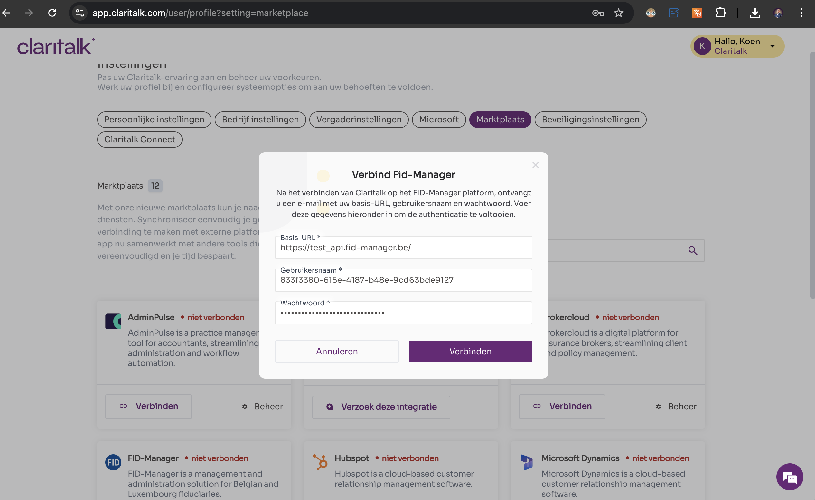Remplissez les codes d'accès dans Claritalk
- Remplissez le code partenaireCliquez sur Configuration et remplissez le code partenaire CLARI.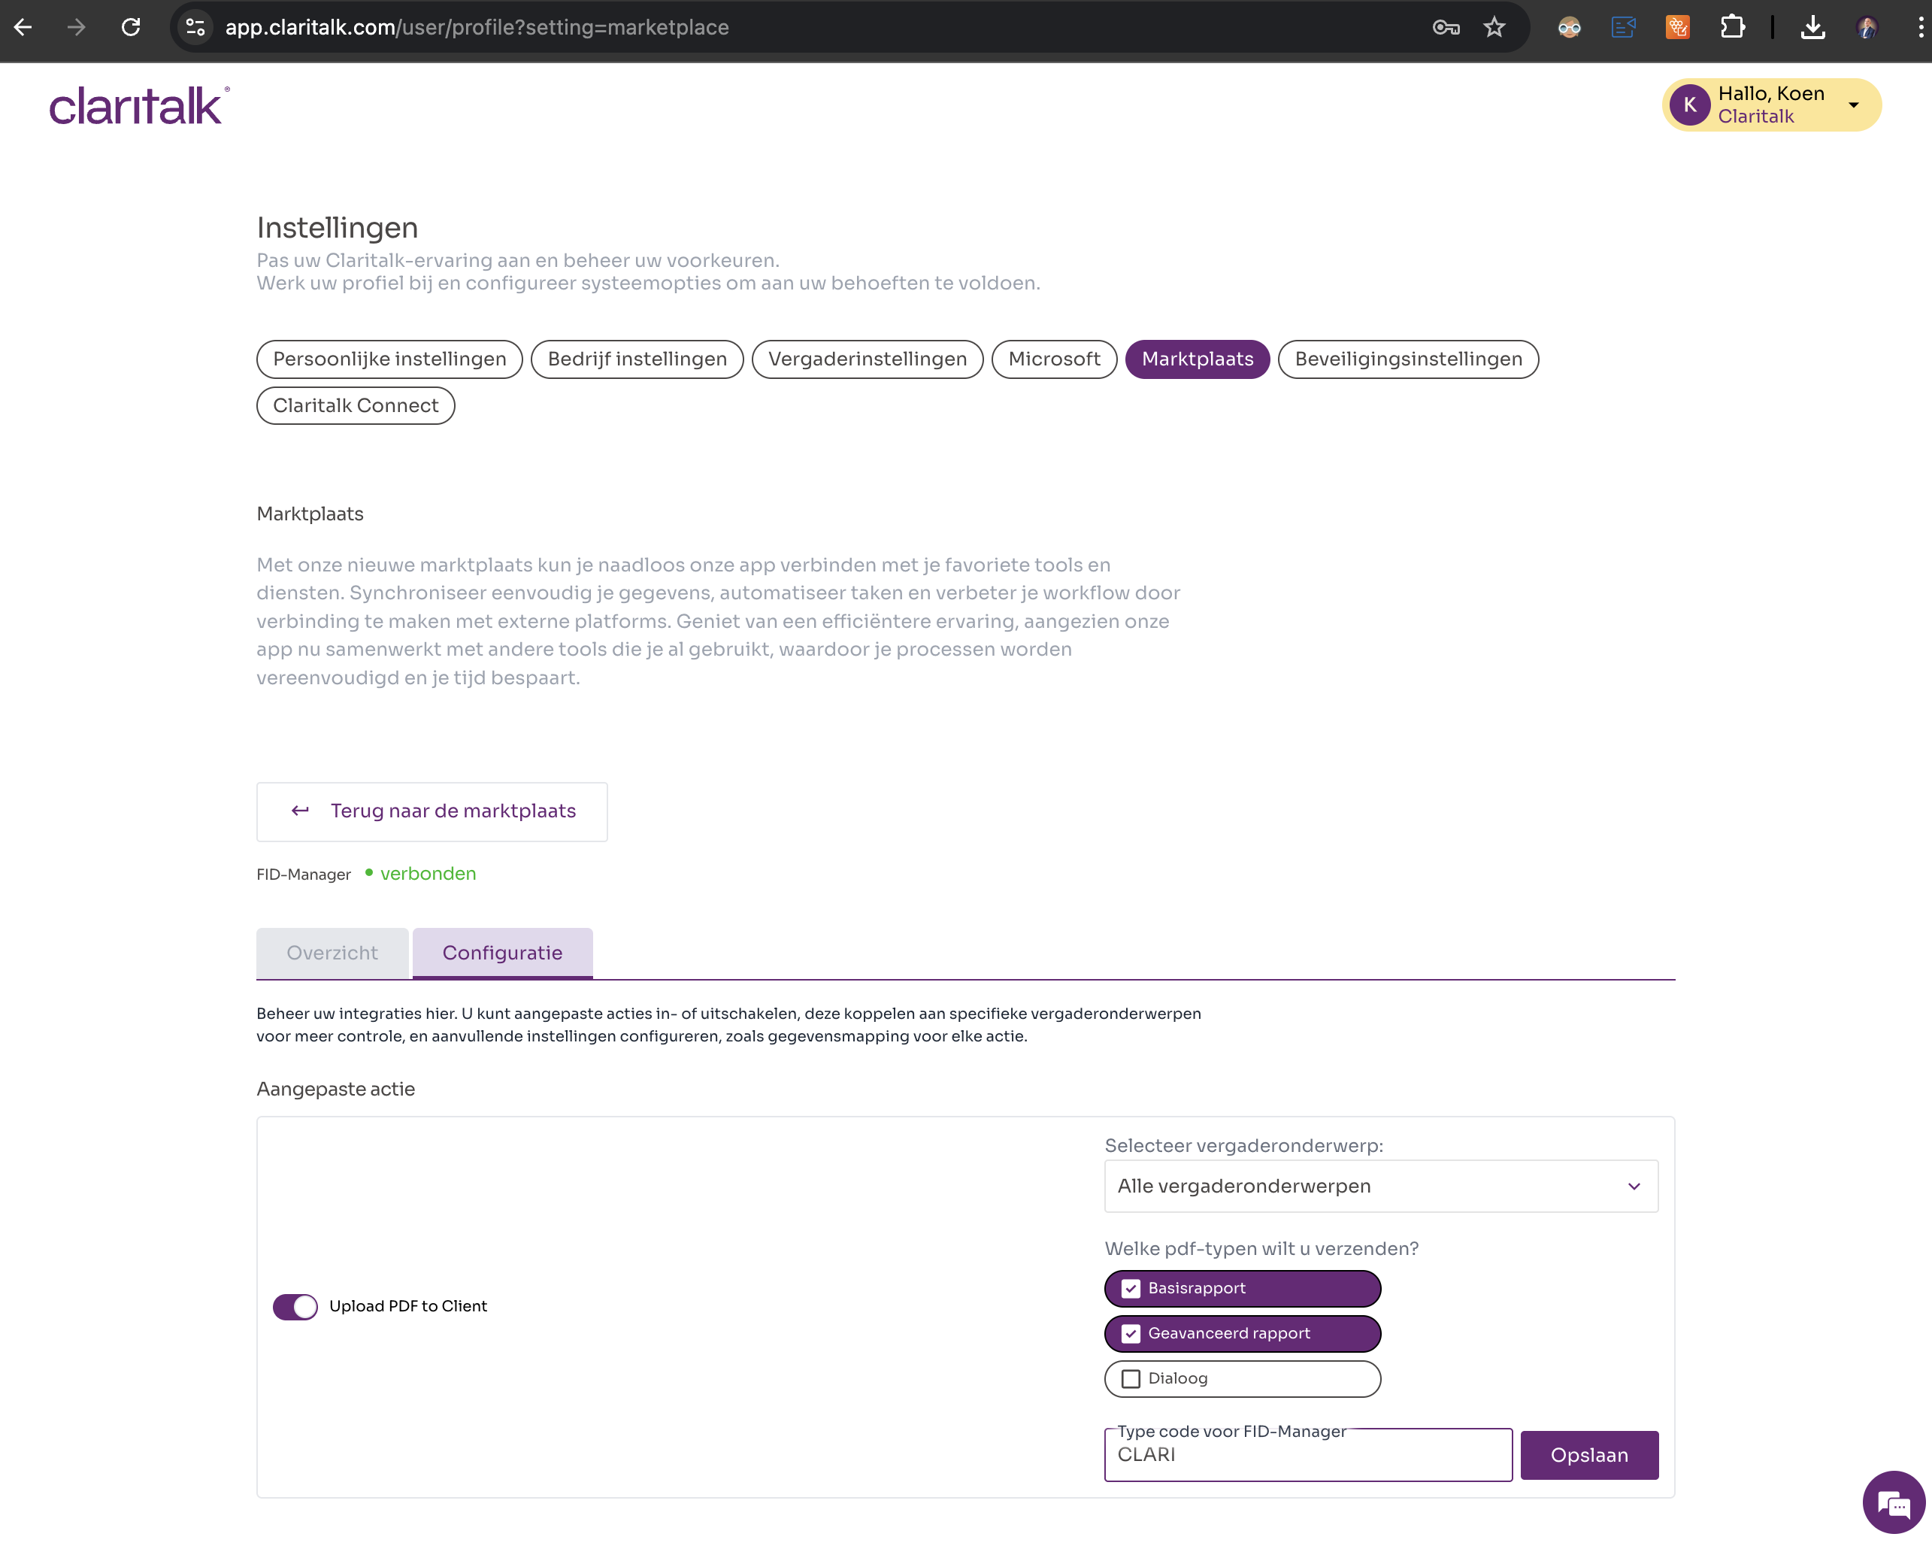Remplissez le code partenaire CLARI dans la configuration

Le résultat
Fait
Lors du démarrage d'une réunion, vous pouvez maintenant sélectionner le contact avec lequel vous effectuez la réunion. Après la réunion, le PDF de la réunion est automatiquement ajouté à ce contact. Bonne chance !
Erreur détectée ou complément nécessaire ? Signalez-le à support@claritalk.com et nous vous aiderons rapidement.

